專題 |  | 海洋教育/減塑再利用
時間 |  | 共4節課
子題 |  | 國際教育 |  |  |  | 海洋教育 |  |  |  |  | 減塑再利用  魚群藝術創作 |  |  |  |  | 環境佈置
學習內容 |  | 視E-Ⅳ-3 數位影像、數位媒材。 |  |  | 視 A-Ⅳ-2 傳統藝術、當代藝術、視覺 文化。 |  |  |  |  | 視 P-Ⅳ-3 設計思考、生活美感。  視 P-Ⅳ-3 設計思考、生活美感。 |  |  |  |  | 視 P-Ⅳ-2 展覽策劃與執行。  視 E-Ⅳ-4 環境藝術、社區藝術。
學習表現 |  | 視1-Ⅳ-2  能使用多元媒材與技法，表現個人或社群的觀點。  視2-Ⅳ-1  能體驗藝術作品，並接受多元的觀點。  視2-Ⅳ-3  能理解藝術產物的功能與價值，以拓展多元視野。 |  |  | 視1-Ⅳ-4  能透過議題創作，表達對生活環境及社會文化的理解。  2-Ⅳ-1 能體驗藝術作品，並接受 多元的觀點。  視2-Ⅳ-3  能理解藝術產物的功能與價值，以拓展多元視野。 |  |  |  |  | 視1-Ⅳ-4  能透過議題創作，表達對生活環境及社會文化的理解。  視2-Ⅳ-1  能體驗藝術作品，並接受多元的觀點。  視3-Ⅳ-3  能應用設計思考及藝術知能，因應生活情境尋求解決方案。 |  |  |  |  | 視1-Ⅳ-1  能使用構成要素和形式原理，表達情感與想法。  視2-Ⅳ-1  能體驗藝術作品，並接受多元的觀點。  視3-Ⅳ-3  能應用設計思考及藝術知能，因應生活情境尋求解決方案。
時間 |  | 0.5節 |  |  | 1節 |  |  |  |  | 2節 |  |  |  |  | 0.5節
教學  資源 |  | 教學簡報 |  |  | 教學簡報  海洋推動影片 |  |  |  |  | 教學參考圖片  回收瓶罐  壓克力顏料  熱熔槍 |  |  |  |  | 學習單回饋單
主要  教學  活動 |  | 1明白何謂SDGS永續發展目標。  2透過簡報及相關藝術家推動案例介紹，明白藝術創作及社會環境的關係。  3初步了解社會設計的概念。 |  |  | 1透過簡報初步了解海洋汙染現況、明白相關海洋垃圾與生活的關係和影響。  2觀賞海洋少年短片。  3介紹本次校慶海洋創作展覽規劃。  4挑選瓶罐及相關回收材料 |  |  |  |  | 1透過圖片欣賞與構思，試著處理瓶罐及延伸造型。  2材料使用介紹(壓克力、熱熔槍使用)  3自由創作 |  |  |  |  | 1自由創作。  2環境及空間的有效利用說明。  3作品佈展
評量 |  | 1學生能了解時事、明白地球環境汙染、海洋汙染之嚴重性。  2了解校慶推動環境保護之價值，並齊心完成海洋生物展。  3開發造型創意，善用媒材，能有效的完成造型雕塑。  4能覺察校園環境，將藝術創作妥善布置在校園空間中。
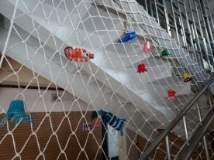
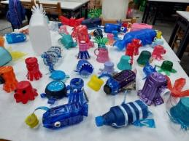

(2)教學活動歷程
海洋教育/減塑再利用課程活動、準備與及相關發展
課程  目標 | 1針對環境及海洋汙染之狀況，能主動說出自己的看法  2.善用回收瓶罐，並能有想法的聚焦自己預計發展的海洋生物造型。  3能完成一立體海洋生物，並能妥善利用相關媒材搭配。  4提升藝術活動之感受力。
教學資源與活動照片 | 課程簡介：  ★國際教育  1.認識何謂SDGS永續發展目標  2.社會設計藝術家介紹，介紹社會設計的重要觀念與價值  ★海洋教育  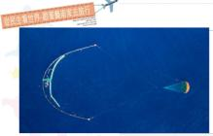  1.讓學生深刻了解海洋汙染的嚴重性，進而提升自身環保行動力  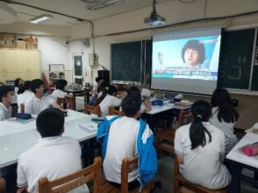  2.觀看短片，讓學生明白和自己同樣年紀的海洋少年，是如此龐大力量在解決海洋垃圾問題。  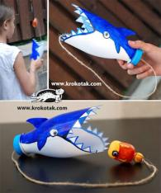  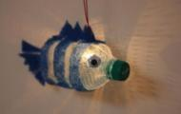  ★減塑再利用魚群藝術創作  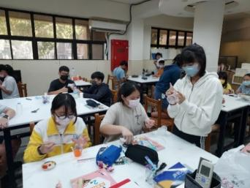  1.如何運用廢棄瓶罐製作藝術創作  2.相關海洋生物立體創作賞析  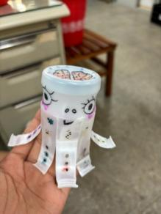  3.衛生組小義工協助收集相關瓶罐/學生就地取材  4.藝術創作時間  ★環境佈置  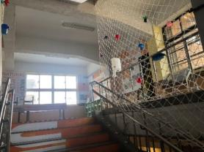  1.引導學校發現校園角落，尋找到最佳利用空間  2.場佈前的工作準備  3.由一個班代表佈置 | 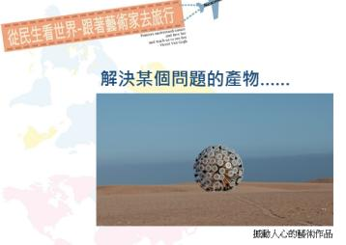  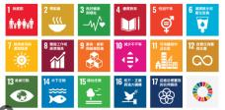  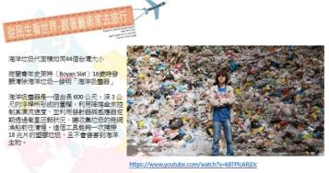 | 上課參與度  上課參與度  海洋生物  創作作品  場佈總動員

2. 彩虹大地/愛的循環
(1)課程架構圖
專題 |  | 彩虹大地/愛的循環
時間 |  | 共2節課
子題 |  | 愛的循環 |  |  |  | 不可不知的  藝術創作 |  |  |  |  | 彩虹大地 |  |  |  |  | 談一場  塑時戀愛吧
學習內容 |  | 表E-Ⅳ-2 肢體動作與語彙、角色建立與表演、各類型文本分析與創作。 |  |  | 視 A-Ⅳ-2 傳統藝術、當代藝術、視覺 文化。 |  |  |  |  | 視 P-Ⅳ-3 設計思考、生活美感。  表 P-Ⅲ-4 議題融入表演 |  |  |  |  | 視 P-Ⅳ-2 展覽策劃與執行。  視 E-Ⅳ-4 環境藝術、社區藝術。
學習表現 |  | 視1-Ⅳ-2  能使用多元媒材與技法，表現個人或社群的觀點。  視2-Ⅳ-1  能體驗藝術作品，並接受多元的觀點。  視2-Ⅳ-3  能理解藝術產物的功能與價值，以拓展多元視野。  表2-Ⅳ-1 能覺察並感受創作與美感經驗 的關聯。 |  |  | 視1-Ⅳ-4  能透過議題創作，表達對生活環境及社會文化的理解。  2-Ⅳ-1 能體驗藝術作品，並接受 多元的觀點。  視2-Ⅳ-3  能理解藝術產物的功能與價值，以拓展多元視野。 |  |  |  |  | 視1-Ⅳ-1  能使用構成要素和形式原理，表達情感與想法。  視1-Ⅳ-4  能透過議題創作，表達對生活環境及社會文化的理解。  視2-Ⅳ-1  能體驗藝術作品，並接受多元的觀點。  視3-Ⅳ-3  能應用設計思考及藝術知能，因應生活情境尋求解決方案。 |  |  |  |  | 視1-Ⅳ-1  能使用構成要素和形式原理，表達情感與想法。  視1-Ⅳ-4  能透過議題創作，表達對生活環境及社會文化的理解。  視2-Ⅳ-1  能體驗藝術作品，並接受多元的觀點。  視3-Ⅳ-3  能應用設計思考及藝術知能，因應生活情境尋求解決方案。
時間 |  | 1.5節 |  |  | 0.5節 |  |  |  |  | 1.5節 |  |  |  |  | 0.5節
教學  資源 |  | 教學簡報 |  |  | 教學簡報  圖片鑑賞 |  |  |  |  | 各種塑膠物資 |  |  |  |  | 繪馬(心得回饋)
主要  教學  活動 |  | 1.說明本次校慶預計規劃之展覽活動。  2.透過「塑料王國」片段演繹，知道自己的消費選擇影響著全世界的生態。 |  |  | 1.介紹土耳其藝術家創作及其作品裡念。  2.使學生能透過作品說出閱讀欣賞後的感受及想法。 |  |  |  |  | 1.透過文本了解各種塑膠射出成形職人工作情況。  2.說明校慶環保活動，引發學生用心蒐集塑膠物資。  3.讓學生將全校師生提供之物資，擺出一個彩虹 |  |  |  |  | 1.在展覽活動會場辦理「愛的循環」活動  2.學生主動參與，寫下繪馬中的簡單題目後，帶走會場展覽中想擁有的物品，成為新的主人。
評量 |  | 1.增加校園認同，使學生主動參與此課程活動。  2.能主動收集家中無須使用的各種塑膠物品。  3.能成為一個珍惜物資的好公民。  4.認識土耳其藝術家，並懂得其中作品所帶給觀者的訊息與衝擊，進而強大自己環保意識，認同自己居住的家園，慣用環保相關物品。
 |  | 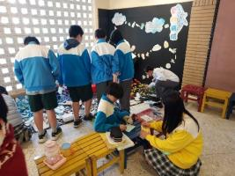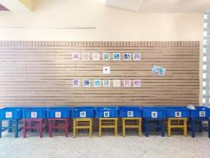
(2) 教學活動歷程
彩虹大地/愛的循環
課程  目標 | 1.希望學生藉著收集物資及愛的循環活動，學習珍惜物資並練習不過度消費與浪費。  2.認識並欣賞藝術家之各種藝術表現，明白其中創作理念。  3.透過文本了解各種塑膠射出成形職人工作情況，進而內省，並學習購物前進行計畫性消費。  4.體驗各種形式之藝術展現，讓學生經驗從無到有的空間佈置，也讓學生感受到全體期新的力量。
教學資源與活動照片 | 課程簡介：  ★說明本次校慶規劃，簡述當代藝術展覽空間運用的多元性  ★介紹土耳其藝術家並讓學生練習說出所看到的畫面及想法。  ★了解各種塑膠射出成形職人工作情況，進而內省，並學習購物前進行計畫性消費。  ★說明收集物資的活動規劃，引發學生主動蒐集塑膠物資。  ★帶領學生整理全校師生提供之物資，並開始建構展覽空間  ★彩虹大地空間創作  ★愛的交流／物資交換活動  ★引發學生主動參與，寫下繪馬進行新主人的宣告儀式 | 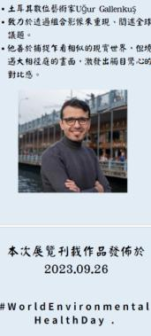  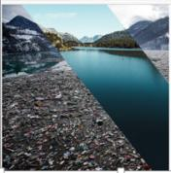  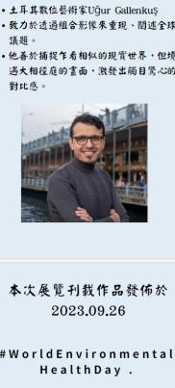  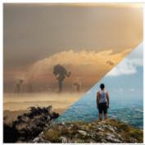  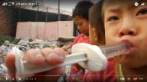  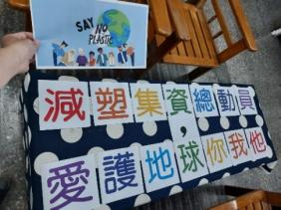  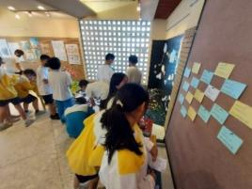  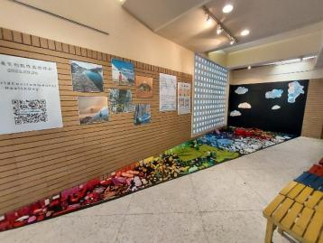  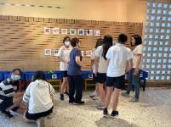  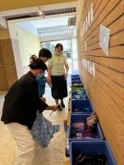 | 上課表現與互動

3. 民生意象色彩
(1)課程架構圖
專題 |  | 民生意象色彩/瓶罐大字創
時間 |  | 共4節課
子題 |  | 你有「塑」嗎? |  |  |  | 還「塑」四周裝置藝術 |  |  |  |  | 民生意象色彩 |  |  |  |  | 瓶罐大字創
學習內容 |  | 視E-Ⅳ-3 數位影像、數位媒材。 |  |  | 視 A-Ⅳ-2 傳統藝術、當代藝術、視覺文化。  視 A-Ⅳ-3 在地及各族群藝術、全球 藝術。 |  |  |  |  | 視 E-Ⅳ-1 色彩理論、造形表現、符號 意涵。  視 E-Ⅳ-2  平面、立體及複合媒材的  表現技法。  視 P-Ⅳ-3 設計思考、生活美感。 |  |  |  |  | 視 E-Ⅳ-2 平面、立體及複合媒材的 表現技法。  視 P-Ⅳ-2 展覽策劃與執行。  視 E-Ⅳ-4 環境藝術、社區藝術。
學習表現 |  | 視 1-Ⅳ-4 能透過議題創作，表達對 生活環境及社會文化的 理解。 |  |  | 視2-Ⅳ-1 能體驗藝術作品，並接受多元的觀點。  視2-Ⅳ-3  能理解藝術產物的功能與價值，以拓展多元視野。 |  |  |  |  | 視1-Ⅳ-1  能使用構成要素和形式原理，表達情感與想法。  視1-Ⅳ-4  能透過議題創作，表達對生活環境及社會文化的理解。  視2-Ⅳ-1  能體驗藝術作品，並接受多元的觀點。  視3-Ⅳ-3  能應用設計思考及藝術知能，因應生活情境尋求解決方案。 |  |  |  |  | 視1-Ⅳ-1  能使用構成要素和形式原理，表達情感與想法。  視1-Ⅳ-4  能透過議題創作，表達對生活環境及社會文化的理解。  視2-Ⅳ-1  能體驗藝術作品，並接受多元的觀點。  視3-Ⅳ-3  能應用設計思考及藝術知能，因應生活情境尋求解決方案。
時間 |  | 1節 |  |  | 1節 |  |  |  |  | 3節 |  |  |  |  | 1節
教學  資源 |  | 教學簡報  學習單 |  |  | 教學簡報 |  |  |  |  | 回收瓶罐  壓克力 |  |  |  |  | 彩繪瓶罐  各式黏貼材料
主要  教學  活動 |  | 1. 介紹本次校慶核心主軸-減塑。  2.響應這次校慶主題，讓學生回顧自己的一天，會接觸哪些塑膠製品?  3.藉由這些回顧跟紀錄，反思有哪些是一次性用品，減塑離我們很遠嗎? |  |  | 1.接續減塑的主題，提出藝術能做甚麼?  2.欣賞國內外藝術家，以環保為主題，延伸出的藝術創作，有平面、影音與大型裝置藝術等。  3.引導出那我們在校慶可以做哪些藝術創作，延伸出瓶罐大字創。 |  |  |  |  | 1.確定瓶罐大字創的計畫，賦予民生意象色彩。  2.介紹色彩學基本概念，延生代表色概念。  3.共同討論民生國中代表色。  4.調色練習，為瓶罐染色，轉廢為寶，延伸瓶罐的使用週期。 |  |  |  |  | 1.由七年級八個班級共同分配大字創負責範圍。  2.參與裝置藝術擺設。
評量 |  | 1.學生能覺知生活中的速成消費，思考方便與環境保護之間的平衡。  2.學生能欣賞國內外以環保為主題的藝術作品，了解其傳達意涵及使用媒材與符號。  3.能感受每天生活的校園環境的特殊色，並找出其代表色。  4.學習調色技巧，熟悉壓克力並能掌握其著色特性。  5.能融入團隊合作，將彩繪瓶罐拚出大字。
 |  | 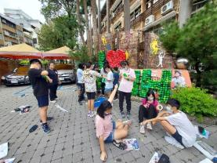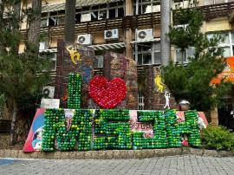
(2) 教學活動歷程
民生意象色彩/瓶罐大字創
課程  目標 | 1.讓學生從日常經驗反思，一天中會使用到那些塑膠製品。  2.而這些塑膠製品「哪些是一次性？」「無塑有可能嗎？」「如何與塑膠共存？」「如何制定減塑計畫？」  3.認識國內外環保議題相關藝術創作，如何轉廢為寶，媒材語言。  4.色彩學基礎學習。  5.透過觀察校園，尋找學校特有色彩。  6.透過瓶罐收集及著色，學習廢棄物再利用及調色練習。  7.團隊合作，將彩繪瓶罐透過團隊合作，合力拼湊出ＭＳＪＨ大字，過程中嘗試解決問題、嘗試各種材料黏貼效果。
教學資源與活動照片 | 課程簡介：  ★你有「塑」嗎?  1.回顧你的一天，會有哪些塑膠製品，將一次性商品圈起，引導出你使用它多久，而它會存在多久。  2.這些塑膠製品後來都去了哪?介紹目前全球各地的塑膠危機。  3.這些離我們很遠嗎?不只是環境的危害，食物鏈甚至空氣中都有直接的相關。  4.我們可以做甚麼?塑膠深入生活，從哪可以開始減塑?欣賞台客劇場》減塑人生的影片。  ★還「塑」四周裝置藝術  1.延伸上週環保議題，那藝術可以做些甚麼?  2.介紹國內外以環保作為發想的藝術創作，觀察其使用媒材以及傳達意涵。  3.帶入若我們響應校慶的環保議題，可以做甚麼大型的集體藝術創作。  ★民生意象色彩  1.確認於校慶展出瓶罐大字創，但瓶罐各色不統一，為更符合I愛MSJH的意象，將先尋找民生代表色。  2.色彩學基本介紹。  3.年度代表色介紹，尋找並討論民生代表色。  4.八個班最多提到為綠色，有些認為是制服的綠、有些認為是校園植物的綠以及有些人認為是禮堂地板的綠等等。  5.由衛生組及各班同學共同蒐集近千瓶規格類似的瓶罐，進入調色練習。  6.依據同學各自認為民生的綠，共同將近千瓶的瓶子進行染色。  7.愛心則練習用暖色  系染色。  ★瓶罐大字創  1.到校園尋找適合的  展出空間。  2.組合近千瓶的瓶罐  成I愛MSJH。  3.由一個班作為代表  ，作最後的統整及修  補。 | 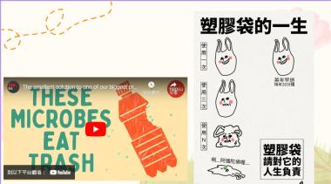  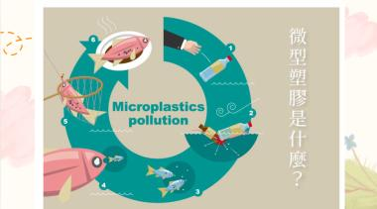  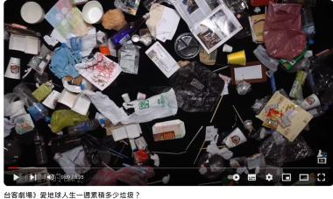  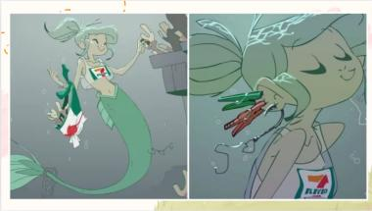  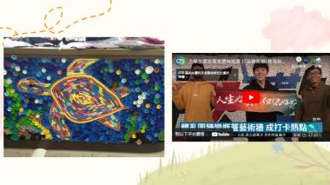  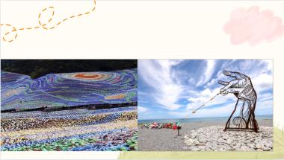  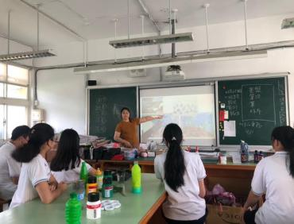  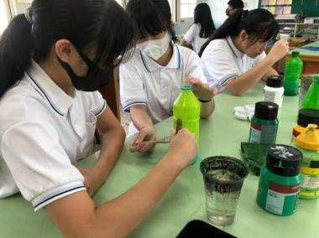  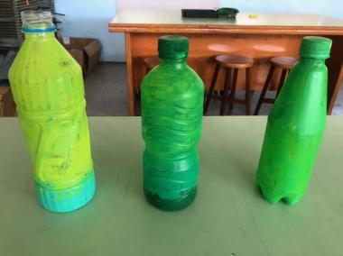  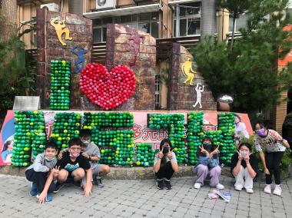 | 師生  問答  學習單  上課參與度  學習單  上課參與度  組裝

